Schulstraße 21 34323 Malsfeld
 (05661) 8081Fax 05661/921529
als-malsfeld@lindgren-schulen.de
www.gs.malsfeld.schule.hessen.de

Schulprogramm

Fortführung & Evaluation 2010

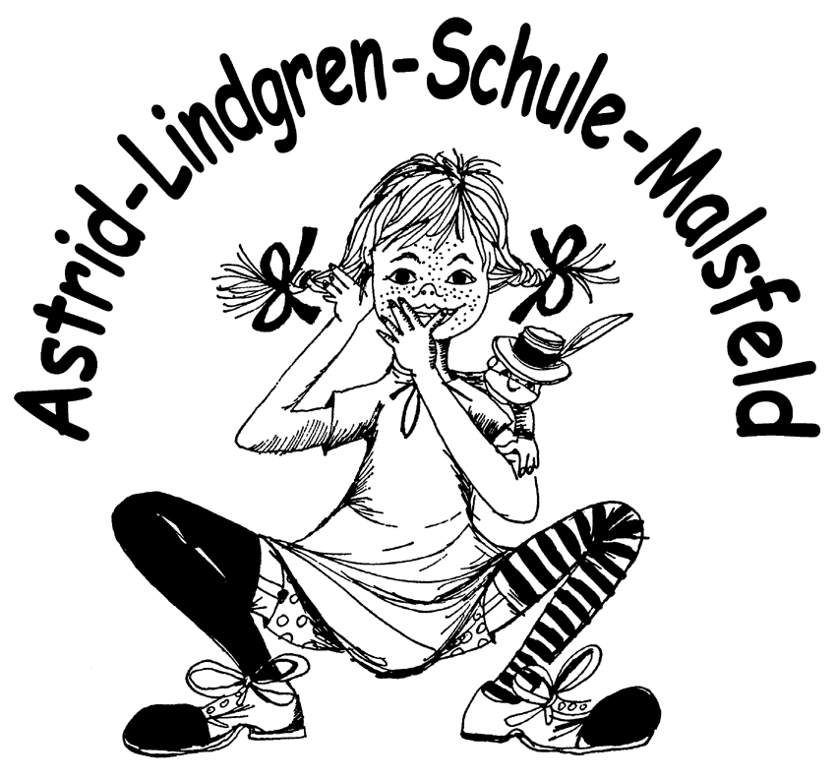



Inhaltsverzeichnis

1. Prolog

2. Zielvereinbarung (SSA – ALS) 2009

- Umsetzung
  - Elternmitarbeit
  - Erziehungsvereinbarung
  - Methodenkompetenz
  - Schulcurriculum Deutsch
  - Schüler tragen Mitverantwortung
  - Aufbau einer betreuten Grundschule
  - Aufbau einer Schulhomepage
  - Schulverbund (neu)

4. Zielvereinbarung (SSA – ALS) 2010

5. Fortbildungsplanung (2009 + 2010)

1. Prolog

Die Schulsituation hat sich nur geringfügig verändert. Auch im Schuljahr umfasst die Schule ca. 125 Schüler in 7 Klassen. Das neue Betreuungsangebot ist mittlerweile im 2. Jahr etabliert (s.a. 3.5.).
Im Februar 2009 ging Frau von Bardeleben in die Altersteilzeit. Zurzeit ist Frau Reitz in der Elternzeit, diese wird sich bis zum Frühjahr 2012 verlängern. Die Klasse wird von Frau Riedel (Lehrauftrag) unterrichtet.
Durch das Investitionsprogramm wurden teilweise neues Mobiliar, vor allen Dingen Schränke und Regale angeschafft, so dass besonders im Kopierraum und im Werkraum die Arbeitssituation verbessert werden konnte. Leider fehlten bis jetzt die Mittel, um den alten Turnraum als neue Aula entsprechend zu renovieren und gestalten. Wir hoffen, dass dies in nächster Zeit möglich ist.
Seit 2010 können wir die neue Fuldatalhalle als moderne Schulsporthalle nutzen. Um die Sportzeiten optimal zu nutzen, haben wir Veränderungen im Stundenplan vornehmen müssen. Die 3. Sportstunde soll, wenn möglich, 14-tägig als Doppelstunde durchgeführt werden.

2. Zielvereinbarung (SSA – ALS) 2009

Siehe nächste Seite

3. Umsetzung
3.1. Elternmitarbeit

Eine verstärkte Einbindung der Elternschaft soll mit dem neuen Schulprogramm und der Zielvereinbarung stattfinden. Eine Information an alle Eltern über die Klassenelternbeiräte soll gewährleistet werden.

3.2. Erziehungsvereinbarungen (Anlage 1)

Mit Unterstützung durch Herrn Wiegand als Moderator hat sich die Steuergruppe aus Eltern und Lehrern mehrmals getroffen und eine Erziehungsvereinbarung erarbeitet, die von allen schulischen Gremien an-genommen wurde. Zum Schuljahr 2010/11 wurde diese Erziehungs-vereinbarung zum ersten Mal an die Eltern des neuen 1. Schuljahrs ausgeteilt und von ihnen unterschrieben.
Eine Evaluation soll per Fragebogen 2013 erfolgen.

  - Methodenkompetenz

Verschoben, wegen Bildungsstandards und kompetenzorientiertem Unterricht. (s. a. Zielvereinbarungen 2010)

  - Deutsch
3.4.1. Schulcurriculum

Vorbereitet durch verschiedene Arbeitsgruppen wurden im Rahmen der „Pädagogischen Runde“ Absprachen über Art, Anzahl und Bewertung von Arbeiten verbindlich festgelegt (siehe Anlage 2). Außerdem wurden „Leseklassenarbeiten“ erstellt (siehe Ordner).

Seit 6 Jahren arbeiten wir im Erstleseunterricht mit der Silbenmethode (Klaus Kuhn/Mildenberger Verlag). Im Sommer 2009 haben wir eine Fortbildungsveranstaltung mit Klaus Kuhn für alle Grundschule in der näheren Umgebung an unserer Schule durchgeführt.
In einer Konferenz hat unsere Schule beschlossen, dass mit dieser Methode und dem dazugehörigen Arbeitsmaterial im 1. und 2. Schuljahr verbindlich gearbeitet werden soll.

3.4.2. Lesen macht Spaß – unser Lesekonzept (SP 08/2.5)
Leseaktivitäten als Beitrag zum positiven Leseklima (Schulleben):
Vorlese-Vormittag (neu)
Zweimal im Jahr findet in Zusammenarbeit mit dem Kindergarten Malsfeld ein Vorlese-Vormittag statt. Einige Schüler der 3. und 4. Jahrgangsstufe gehen an diesem Tag in den Kindergarten und lesen dort in den Gruppen altersgemäße Geschichten vor und schlüpfen dabei in die Rolle des Vorlesers. Die Geschichten werden von den Schülern intensiv vorbereitet und das betonte, genaue und langsame Vorlesen geübt.
Dieses Projekt entstand im Rahmen des Moduls „Schule mitgestalten und entwickeln“ und war Bestandteil der Ausbildung einer Referendarin. Eine Handreichung zu diesem Projekt steht der Schule zur Verfügung und liefert weitere Informationen.

  - Schüler tragen Mitverantwortung

Jeden 1. Montag findet eine Vollversammlung statt, auf der zur Eröffnung unser Schullied gesungen wird. Hier werden die Urkunden für die Aktion „Saubere Klassen“ verteilt und je nach Bedarf verschiedene schulische Belange (Pausenregeln, Probleme und Fehlverhalten, Verabschiedungen, Ehrungen) besprochen.
Die Klassensprecher (3./4. Schuljahr) haben intensiv an den Er-ziehungsvereinbarungen mitgearbeitet (siehe Anlage 1) und Regelungen für die Pausenspiele getroffen.
Hier gibt es sicherlich noch weiteren Handlungsbedarf (Besuch anderer Grundschulen zur Information (Wabern; Obervorschütz/ Goldene Regeln).

  - Aufbau einer betreuten Grundschule

Seit August 2009 haben wir eine Betreuung an unserer Schule. Der Bedarf ist steigend, besonders die Ferienbetreuung ist für viele Eltern wichtig. Gemeinsam mit dem Kindergarten und der Gemeindeverwaltung wurde ein Konzept erarbeitet (siehe Anlage 3).
Im Mai 2010 wurde eine Evaluation mittels Fragebogen durchgeführt (siehe Anlage 4). Erste Veränderung im Bezug auf die Hausaufgabenbetreuung wurde bereits unternommen.

  - Aufbau einer Schulhomepage

Seit Mai 2009 ist unsere Schulhomepage auf Grundlage des Bildungsserver des Landes Hessen eingerichtet. Leider ist die Arbeit sehr Zeit intensiv und es fehlt nach wie vor an umfassenden Fortbildungen. Die Unterstützung (telefonisch) durch das AfL ist sehr positiv zu bewerten.
Die Rückmeldungen der Eltern sind sehr positiv. Leider fehlt ein Besucher-zähler, so dass die tatsächliche Nutzung nicht sicher benannt werden kann.
www.gs.malsfeld.schule.hessen.de

  - Schulverbund

Im Sommer 2010 haben die umliegenden Grundschulen und die Gesamtschule einen kleinen Schulverbund gegründet. Wir wollen damit unsere bestehende Zusammenarbeit verbindlich regeln und uns gemeinsam neuen Aufgaben stel-len. Gemeinsam haben wir eine Interessensbekundung für die Mitarbeit zu dem Vorhaben „Selbständige Schule“ abgegeben (siehe Anlage 5).

- Zielvereinbarungen 2010
(nächste Seite)

- Fortbildungsplanung (2009 + 2010)
(siehe unten)

